ADICION ANEXO No. 1 - ASPECTOS ALIMENTARIOS Y NUTRICIONALES

Minuta Patrón – con Bienestarina - Ración para preparar en el sitio - complemento alimentario jornada mañana – complemento alimentario jornada tarde. 4 – 6 años 11 meses.
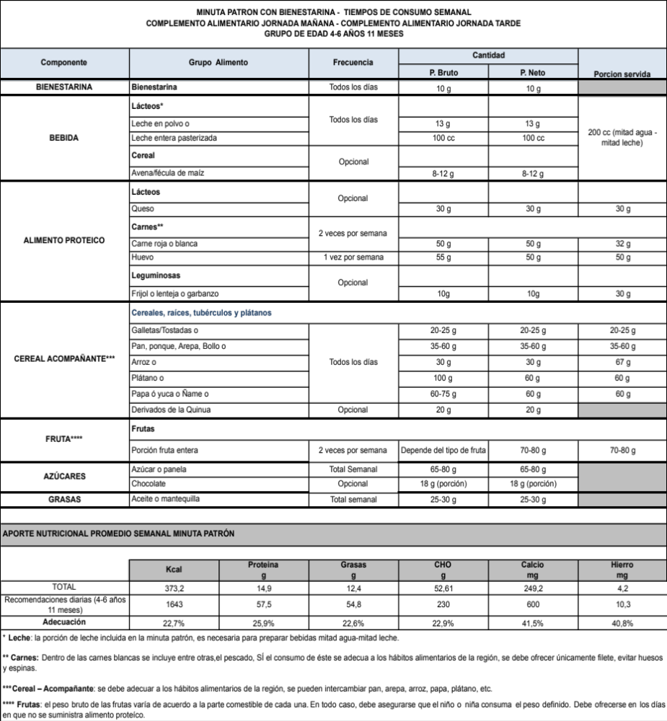

Minuta Patrón – con Bienestarina - Ración para preparar en el sitio - complemento alimentario jornada mañana – complemento alimentario jornada tarde. 7 – 12 años 11 meses.
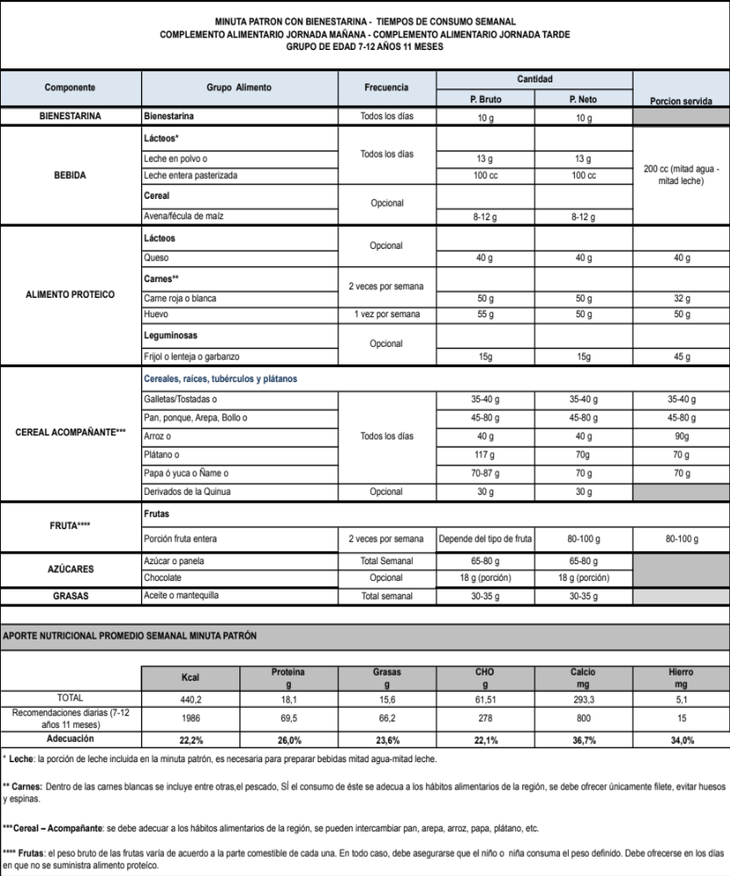

Minuta Patrón – con Bienestarina - Ración para preparar en el sitio - complemento alimentario jornada mañana – complemento alimentario jornada tarde. 13 – 17 años 11 meses.
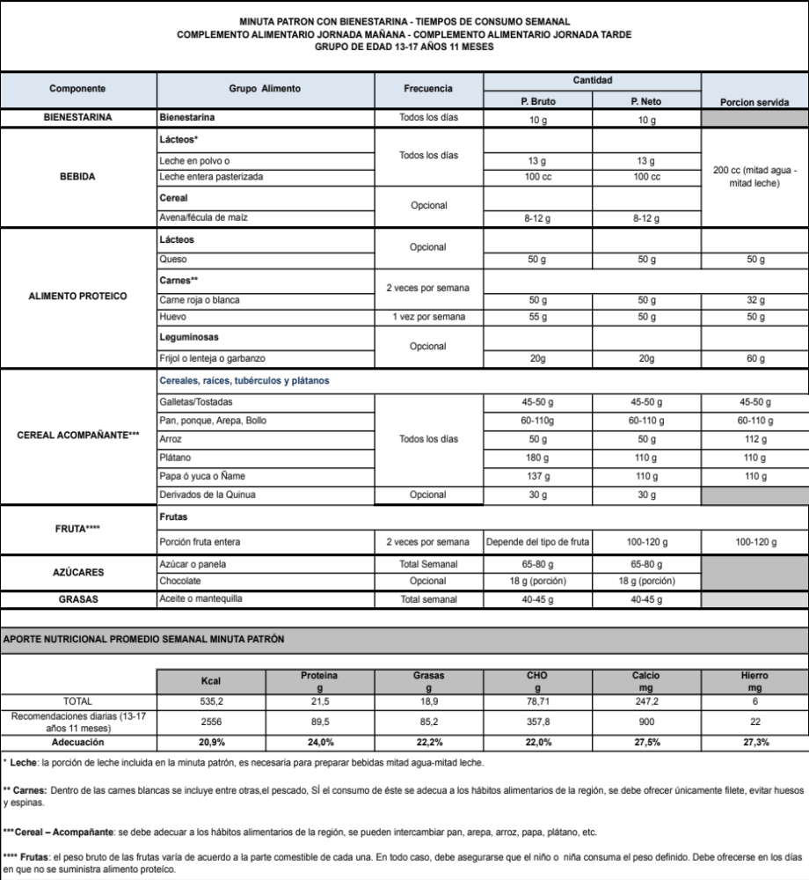

Minuta Patrón – con Bienestarina - Ración para preparar en el sitio - Almuerzo. 4 – 6 años 11 meses.
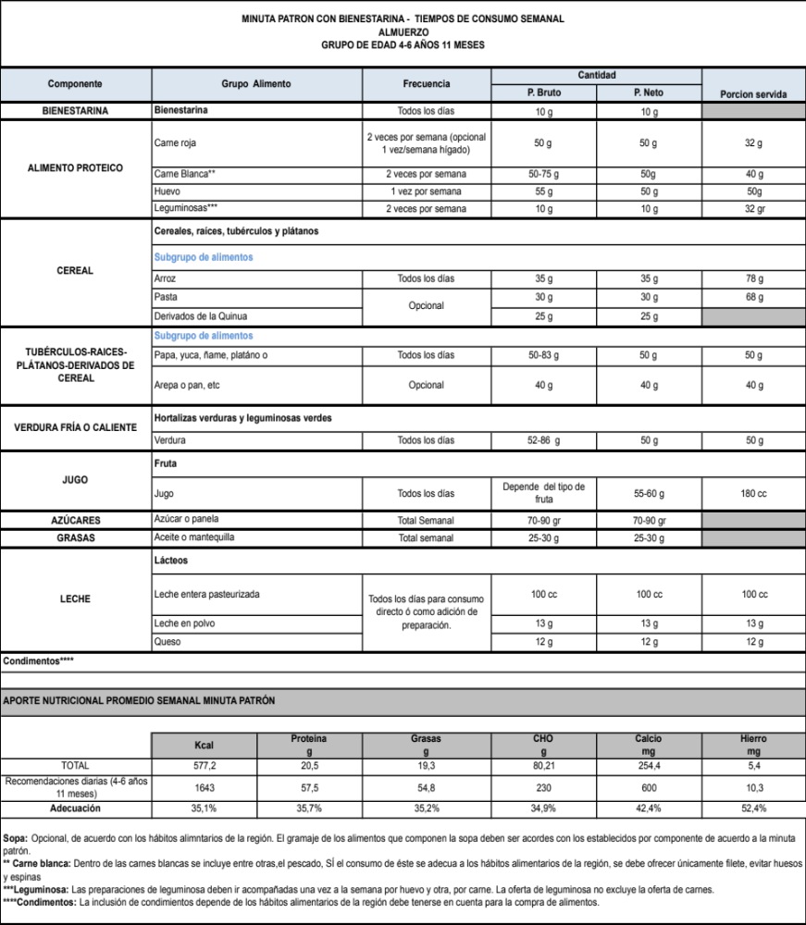

Minuta Patrón – con Bienestarina - Ración para preparar en el sitio - Almuerzo. 7 – 12 años 11 meses.
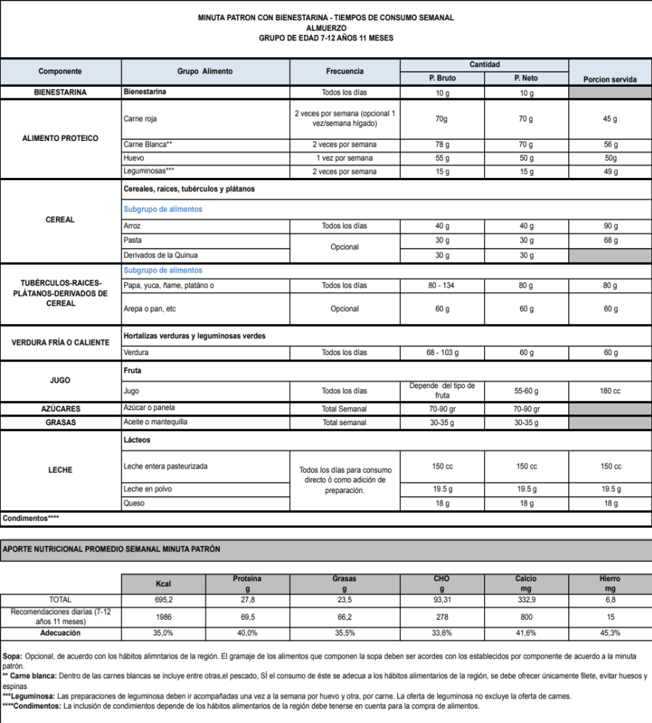

Minuta Patrón – con Bienestarina - Ración para preparar en el sitio - Almuerzo. 13 – 17 años 11 meses.
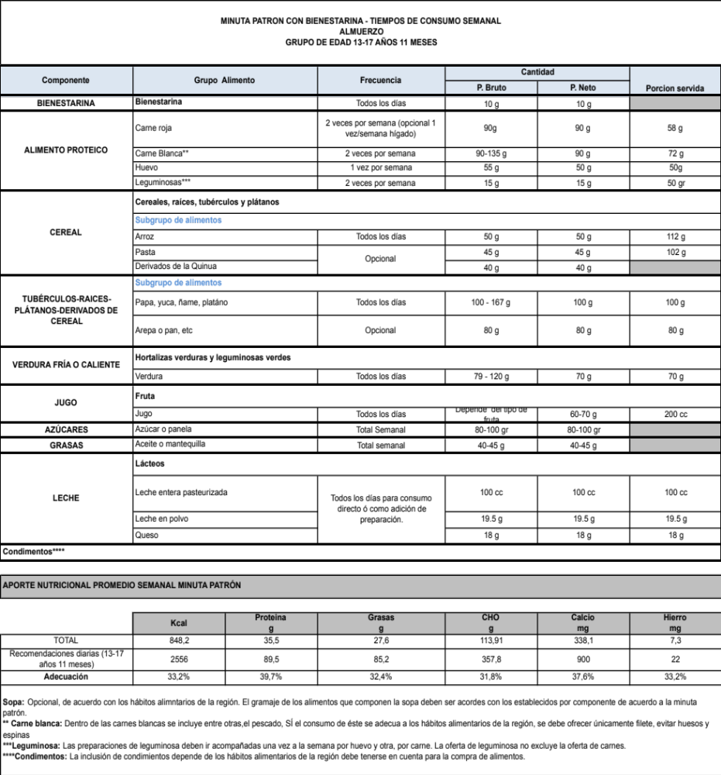

CARACTERÍSTICAS DE CALIDAD E INOCUIDAD DE LOS ALIMENTOS DEL PROGRAMA DE ALIMENTACIÓN ESCOLAR
GRUPO | CARACTERÍSTICAS
BIENESTARINA | Producto obtenido de la mezcla de harina de soya, harina de trigo, fécula de maíz, leche en polvo entera, y adición de vitaminas y minerales.  Requisitos generales:  - Cantidad suministrada por niño/día. 10 gramos  - Presentación: 900gr  - Temperatura de almacenamiento y conservación: a temperatura ambiente en lugar fresco y seco. Debe estar protegido del sol, la humedad.en un lugar seco con buena ventilación y libre de humedad, protegido del ingreso de insectos y roedores.  - Periodo de vida útil: Seis (6) meses contados a partir de la fecha de producción. El ICBF se compromete a entregar al operador la Bienestarina por lo menos sesenta (60) días calendario antes de la fecha de vencimiento y el operador debe entregarla en los puntos de distribución con un periodo de vida útil de por lo menos cuarenta y cinco (45) días calendario.

ANEXO: “GUÍA PARA EL MANEJO DE BIENESTARINA”

La siguiente es una guía establecida por el Instituto Colombiano de Bienestar Familiar para el manejo de la Bienestarina Más®:

Definición y objetivo de la Bienestarina Más®

La Bienestarina Más® es un complemento alimenticio de alto valor nutricional, consistente en una mezcla de cereales, leguminosas y leche en polvo, fortificada con vitaminas, minerales y ácidos grasos esenciales. Algunos nutrientes están adicionados de forma tal que mejoran la absorción en la población beneficiaria; no contiene conservantes ni colorantes.

La Bienestarina Más® se formula y diseña teniendo en cuenta el estado nutricional de la población Colombiana y beneficiaria de los programas.

En estudios realizados sobre alimentos complementarios fortificados se ha destacado, entre otros, que la Bienestarina® de Colombia brinda a los beneficiarios el aporte nutricional más elevado y al precio más bajo en comparación con otros 12 productos similares ofrecidos en 9 países de Latinoamérica, considerando a la Bienestarina como el alimento complementario más costo efectivo.

La Bienestarina Más® se puede consumir a partir de los seis (6) meses de edad, como complemento de la lactancia materna. Debe ser consumida por los niños, niñas y adolescentes, como complemento a la alimentación; es decir, deben incluirse alimentos de todos los grupos, en las cantidades adecuadas y mantener hábitos de vida saludable. Se puede preparar en sopas, cremas, postres, panes, pasteles, tortas coladas, jugos y bebidas, entre otros.

La Bienestarina Más® es un producto distribuido de forma gratuita por el ICBF, está prohibida su venta, comercialización y uso inadecuado.

Esquema de distribución
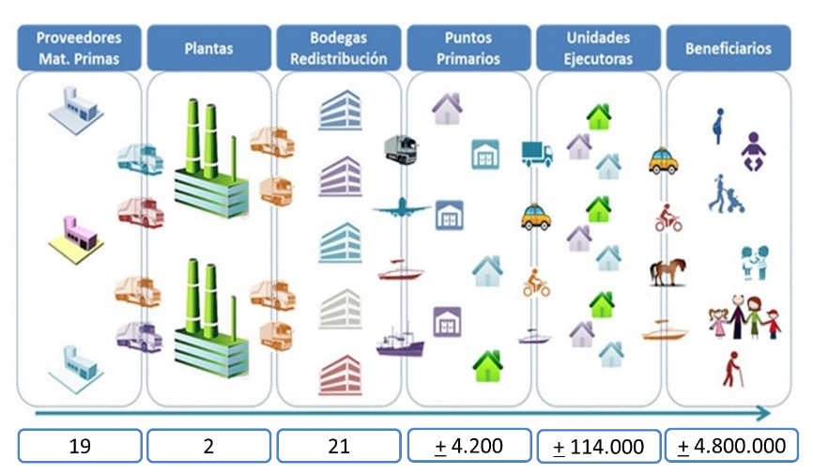
Fuente: Dirección de Nutrición ICBF 2015.

Procedimiento para la programación mensual

Primera programación:

- Una vez legalizado el contrato con el operador del programa, y suscrito el respectivo convenio entre la Entidad territorial y el ICBF, se realiza la programación de Bienestarina Más® de acuerdo con los requerimientos de la Entidad Territorial en el formato FT1, teniendo en cuenta el número de beneficiarios a ser atendidos y el número de días que se atienden al mes.
- La Bienestarina Más® se programa de forma anticipada considerando los tiempos de producción y distribución del complemento, por ejemplo:
MES | Febrero | Marzo | Abril
ACTIVIDAD | Actualizaciones a programación de bienestarina | Producción y entrega de bienestarina | Consumo del producto

Programaciones siguientes:
- El ICBF realiza la programación de Bienestarina Más® de acuerdo con los requerimientos de la Entidad Territorial en el formato FT1 antes de los días 20 de cada mes.
- En el formato FT1, la Entidad Territorial registrará los saldos de Bienestarina Más® de acuerdo con la información suministrada por los operadores, con el fin de que el ICBF descuente de la programación los mencionados saldos de producto.

Controles existentes

La Bienestarina Más® es un bien del estado y su uso inadecuado puede acarrear hasta consecuencias penales. Los controles existentes son:

- Desarrollo de veedurías ciudadanas para la retroalimentación del funcionamiento del proceso de distribución de la Bienestarina Más®.
- Visitas por parte de la Interventoría del ICBF para realizar seguimiento a los puntos de entrega una vez durante cada semestre.
- Sistema de alertas ante hallazgos relevantes, resultado de las visitas de la Interventoría.
- Procedimiento de programación y distribución definiendo roles y responsabilidades de los diferentes actores, desde la producción hasta el consumo del producto.
- Revisión y seguimiento al 100% de los despachos y entregas mensuales del producto, para garantizar la oportunidad y cumplimiento del destino.
- Visitas a puntos de entrega desde el ICBF Zonal, Regional y/o Nacional y la Entidad Territorial.

Requisitos mínimos que debe tener un punto de entrega

Localización
- Fácil acceso para las unidades de servicio.
- No se pueden crear dos o más puntos cercanos (500 metros de distancia), salvo la existencia de obstáculos naturales.
- Establecer un punto alterno de emergencia cuando por razones de orden público o contingencias especiales no exista acceso.

Dirección
- Definirse usando la nomenclatura urbana del municipio, corregimiento, vereda.
- Contar con señas completas e inequívocas que permitan llegar al sitio.

Responsable y Suplente
- Debe contarse con la información completa del responsable del recibo y almacenamiento de la Bienestarina Más® (nombres, documento de identificación, teléfono fijo y celular).
- Debe contarse con la información completa de un suplente del responsable, en caso que éste no se encuentre para recibir el complemento o atender la visita de la Interventoría o el ICBF.

Seguridad
- Debe contar con mecanismos de seguridad adecuados, que eviten las pérdidas de producto por robo.

Almacenamiento
- El almacenamiento de la Bienestarina Más® debe realizarse de manera que se eviten aquellas condiciones que puedan afectar la inocuidad, funcionalidad e integridad del producto, protegerlo de contaminantes que conlleven a su alteración; proliferación de microorganismos indeseables o deterioro de empaques y embalajes.
- El área de almacenamiento debe estar cerrado, dotado de ventanas y puertas que permitan la ventilación pero a su vez impidan la entrada de insectos y otros animales.
- El almacenamiento de Bienestarina Más® debe hacerse alejada de sustancias peligrosas.
- Los pisos y paredes construidos con materiales, resistentes, no porosos, impermeables, no absorbentes, con acabados libres de grietas o defectos que dificulten la limpieza, desinfección y mantenimiento.
- En los casos que exista cielo raso debe ser fabricado con materiales impermeables, resistentes, lisos, de fácil limpieza y con acceso a la cámara superior para realizar la limpieza, desinfección y desinfestación, libre de humedades.
- Los drenajes de piso deben tener la debida protección con rejillas, que permitan el lavado.
- Techos deben estar en buen estado de limpieza y mantenimiento que impidan el ingreso de agua, libres de filtraciones y humedades.

Formas de Almacenamiento

- Se realizará ordenadamente en pilas o estibas limpias y en buen estado con separación mínima de 20 centímetros con respecto a las paredes perimetrales, elevadas del piso por lo menos 10 centímetros de manera que se permita la inspección, limpieza y fumigación, si es el caso.
- Almacenar de forma apilado cruzado.
- En caso de que sea en recipientes plásticos, estos deben poseer tapa.
- Las repisas, muebles o alacenas deben estar limpias y en buen estado

Cuidados
- No se debe almacenar con otros productos.
- Almacenar por lotes y fechas de vencimiento.
- Realizar aseo diariamente en el lugar donde se almacena.
- Realizar control de plagas periódicamente y llevar registro de las actividades que se llevan a cabo.
- Solicitar un descargue adecuado, hecho por personas que cumplan con normas de higiene.
- Impedir golpear los bultos ya que puede causar la rotura del empaque primario. El empaque puede perder su calidad por el inadecuado transporte, manipulación o almacenamiento

Nota: el Concesionario del ICBF tiene como obligación reponer el producto en los casos en el que se evidencien daños en el empaque primario o secundario luego que se realice el descargue del producto.

Rotación y control de existencias
- Nunca debe existir más de un bulto de un mismo producto abierto a la vez y en el caso de consumo, no debe existir más de un kilo abierto a la vez, garantizando su cierre.
- Todo punto de distribución debe tener inventario detallado de Bienestarina Más® preparada y/o distribuida según el caso.
- Confrontar la información relacionada en el kardex contra el inventario físico, por lo menos una vez al mes.
- Distribuir y/o utilizar la Bienestarina Más® en las cantidades y oportunidades de acuerdo al lineamiento y fecha de vencimiento.
- Almacenar la Bienestarina Más® organizada por lotes.
- Aplicar el método primeras en entrar, primeras en salir – PEPS, o distribuir las primeras con vencimiento próximo.

Buenas Prácticas de Manipulación

La Bienestarina Más® es un alimento elaborado con los más altos estándares de calidad e inocuidad. Es responsabilidad de quienes la reciben mantenerla en óptimas condiciones y hacerlo extensivo hasta llegar al consumidor final.

Las personas que manipulan la Bienestarina Más® deben cumplir con lo siguiente:

- Cumplir con todas las prácticas de higiene como manipulador de alimentos, además de lavarse las manos previamente a la preparación de alimentos, cubrir la boca y nariz al estornudar o toser, etc.
- Verificar las condiciones de empaque, fecha de vencimiento y cualquier contaminación visible.
- Utilizar agua potable o previamente tratada para la preparación de los alimentos.
- Evitar la contaminación cruzada con alimentos crudos, en descomposición o sustancias químicas peligrosas.
- Considerando que la Bienestarina Más® es un alimento de alto valor nutricional y que contiene proteínas, vitaminas y minerales, es necesario prepararla correctamente. Debe hervir por un periodo máximo de 5 minutos, para evitar que se pierdan sus nutrientes y favorecer su aprovechamiento.

Obligaciones de los operadores contratados por la Entidad Territorial, respecto de la Bienestarina Mas®, para la ejecución del PAE.

- Garantizar el adecuado uso de la Bienestarina Más®, en el suministro de la alimentación a las niñas, niños y adolescentes beneficiarios del Programa de Alimentación Escolar.
- Recibir la Bienestarina Más® y almacenarla cumpliendo con lo establecido en la cartilla “Distribución, cuidado y uso de Alimentos de Alto Valor Nutricional”, con el fin de garantizar su conservación.
- Informar oportunamente a la Entidad Territorial sobre las dificultades presentadas en el desarrollo del Programa, en la cantidad y calidad de la Bienestarina Más® recibida.
- Responsabilizarse del cuidado del producto desde el momento en que lo recibe en bodega y durante todo el tiempo que permanezca bajo su custodia.
- Entregar oportunamente la Bienestarina Más® a los establecimientos educativos que harán uso de la misma, para evitar su deterioro.
- Llevar control por escrito de la entrega de Bienestarina Más® a los establecimientos educativos el cual debe corresponder a la cantidad de usuarios programados, en los formatos definidos por el ICBF y estos soportes deben presentarse en medio magnético, mensualmente durante los diez primeros días siguientes al mes vencido, al Centro Zonal ICBF de influencia en el municipio donde está ubicado el punto de entrega.
- Llevar un control de inventarios - formato establecido por el ICBF- donde se registre el movimiento de la Bienestarina Más®, los saldos y las personas responsables de su recibo y distribución.
- Asegurarse que los establecimientos educativos almacenen la Bienestarina Más® de conformidad con lo establecido en la cartilla “Distribución, cuidado y uso de Alimentos de Alto Valor Nutricional”.
- Solicitar a cada establecimiento educativo un informe mensual sobre el movimiento de Bienestarina Más®, donde se observen las cantidades recibidas, suministradas y el saldo; este informe se entregará preferiblemente en medio magnético por parte del establecimiento educativo al punto de entrega correspondiente y servirá de insumo para la confección del informe que el punto de entrega debe presentar al Centro Zonal del ICBF; el hecho de que el establecimiento educativo no presente el informe no exime al operador de realizar las verificaciones correspondientes para la elaboración de su informe.
- Transportar la Bienestarina Más® a los establecimientos educativos, en vehículos que cumplan con las condiciones adecuadas según legislación sanitaria vigente, los cuales deben contar con concepto sanitario favorable, otorgado por la autoridad sanitaria competente.
- Promover el control social para el adecuado uso de la Bienestarina Más®.
- Solicitar y aceptar el apoyo y la asesoría técnica del ICBF.
- Asistir a las capacitaciones, mesas públicas y/o audiencias de veeduría ciudadana a las cuales se le convoque por parte de la Entidad Territorial y/o ICBF.
- Utilizar la Bienestarina Más® únicamente para cumplir a cabalidad el objeto del presente acuerdo, de conformidad con las directrices, lineamientos, normas y estándares establecidos por el ICBF.
- Tener en cuenta que las raciones a trabajar en PAE son: Escolares: niñas, niños y adolescentes de 5 a 17 años: 10 g Niño día hábil Ración Preparada.

Obligaciones especiales de los operadores referentes a la recepción, almacenamiento, suministro, inventario y custodia de Bienestarina Más®:

- Almacenar la Bienestarina Más® de acuerdo con lo siguiente:

  - El almacenamiento de la Bienestarina Más® debe realizarse de manera que se eviten aquellas condiciones que puedan afectar la inocuidad, funcionalidad e integridad del producto, protegerlo de contaminantes que conlleven a su alteración; proliferación de microorganismos indeseables o deterioro de empaques y embalajes.
  - El área de almacenamiento debe estar cerrado, dotado de ventanas y puertas que permitan la ventilación pero a su vez impidan la entrada de insectos y otros animales.
  - El almacenamiento de Bienestarina Más® debe hacerse alejada de sustancias peligrosas.
  - Pisos y paredes construidos con materiales, resistentes, no porosos, impermeables, no absorbentes, con acabados libres de grietas o defectos que dificulten la limpieza, desinfección y mantenimiento.
  - Cielo raso (si existe), fabricado con materiales impermeables, resistentes, lisos, de fácil limpieza y con acceso a la cámara superior para realizar la limpieza, desinfección y desinfestación, libre de humedades.
  - Los drenajes de piso deben tener la debida protección con rejillas, que permitan el lavado.
  - Techos en buen estado de limpieza y mantenimiento que impidan el ingreso de agua, libres de filtraciones y humedades.
- Velar porque los responsables de sus puntos de entrega verifiquen que la cantidad por sabor, el número de lote y la fecha de vencimiento de la Bienestarina Más® que reciben coincidan con la información registrada en la respectiva acta de entrega que deberá firmarse para evidenciar el recibo a satisfacción del producto y en la cual se debe dejar constancia de las inconformidades en el evento que las mismas existan.
- Informar oportunamente al Ministerio de Educación, cuando una institución educativa y/o punto de entrega cuente con saldos de Bienestarina Más®, para que el MEN pueda ajustar las cantidades a entregar en el siguiente mes.
- Controlar y vigilar que los responsables de sus puntos de entrega:
- Realizar rotación adecuada del producto de forma que las “Primeras en entrar sean las primeras en salir” o distribuir las primeras con vencimiento próximo.
- Entregar oportunamente la Bienestarina Más® a las Unidades Educativas que harán uso de la misma, para evitar su deterioro.
- Diligenciar oportunamente los formatos del ICBF: Entrega a Unidades Ejecutoras, Entrega a Beneficiarios y Control de Inventarios en los puntos de entrega y el operador velará porque las Unidades Educativas registren mensualmente el movimiento de Bienestarina Más® (cantidades recibidas, suministradas y el saldo).
- Abstenerse de realizar entregas de producto a establecimientos educativos no participantes del Programa.
- Abstenerse de recibir Bienestarina Más®, que tenga en el acta de entrega otro destinatario, salvo en los casos debidamente autorizados por la Dirección de Nutrición del ICBF.
- Abstenerse de donar, vender, usar indebidamente, destinar y/o en general disponer de la Bienestarina Más® en forma diferente a la autorizada por el ICBF.
- Atender oportunamente los requerimientos que el ICBF y/o el Ministerio les haga, especialmente para dar respuesta a los organismos de control del Estado.
- Cancelar al ICBF el valor de la Bienestarina Más® cuando se presenten vencimientos o generen averías por mal almacenamiento o redistribución de producto.
- Al finalizar los contratos o convenios el operador deberá redistribuir por su cuenta (transportar de un lugar a otro) los saldos de Bienestarina Más® que queden en sus puntos de entrega de acuerdo con las indicaciones que le dé el ICBF y/o el MEN.

UNICEF, Análisis de situación de los alimentos complementarios fortificados para la niñez entre 6 y 36 meses de edad. 2006

